SAKARYA UYGULAMALI BİLİMLER ÜNİVERSİTESİ
Bilgisayar Mühendisliği Bölümü
VERİ YAPILARI
PROJE RAPORU
Labirent (Maze) Oyunu: Backtracking Uygulaması
Hazırlayanlar
Talha Cüce – 26010903003
Enes Yıldırım –25010903137

Şube / Grup: B
Ders Sorumlusu: Doç. Dr. Selman HIZAL
Tarih: Kasım 2026

1. Kendimizi Tanıtma
Bu proje iki kişilik bir grup tarafından hazırlanmıştır.

1.1. Talha Cüce – 26010903003
Sakarya Uygulamalı Bilimler Üniversitesi Bilgisayar Mühendisliği 2. sınıf öğrencisiyim.
Projedeki görevleri: Yığıt (Yigit) sınıfı, dosyadan okuma ve testler
1.2.Enes Yıldırım – 25010903137
Sakarya Uygulamalı Bilimler Üniversitesi Bilgisayar Mühendisliği 2. sınıf öğrencisiyim
Projedeki görevleri: Geri izleme algoritması,ekrana çizim ve rapor
Bu projede birlikte yığıt veri yapısını bağlı liste ile gerçekleyip geri izleme algoritmasında kullanmayı
öğrendik.

2. Problemin Tanımı
Projede M×N boyutunda (bu uygulamada 20 satır × 50 sütun) bir labirentin başlangıç noktasından çıkış noktasına, yalnızca yollar kullanılarak gidilmesi istenmektedir. Labirent Harita.txt metin dosyasında tutulur: “#” karakteri duvarı, boşluk karakteri ise üzerinden geçilebilen yolu gösterir. Hareket dört ana coğrafi yönde (aşağı/güney, sol/batı, yukarı/kuzey, sağ/doğu) yapılır.
Program, harita dosyasını okuyup iki boyutlu bir karakter dizisine (char harita[YUKSEKLIK][GENISLIK]) aktarır, çıkışı yığıt (stack) veri yapısıyla geri izleme yaparak bulur ve gezintiyi konsolda, yönü gösteren dolu ok karakterleriyle (▼ ◄ ▲ ►) adım adım canlandırır. Çıkışa ulaşıldığında ekrana “CIKISA GELINDI” yazılır. Program farklı harita dosyalarıyla da çalışacak şekilde tasarlanmıştır; başlangıç ve çıkış koordinatları koda sabit yazılmaz, haritadan otomatik bulunur.

3. Kullanılan Veri Yapısı: Yığıt (Stack)
Yığıt, son giren elemanın ilk çıktığı (LIFO – Last In, First Out) bir veri yapısıdır. Web tarayıcılarındaki geri tuşu ve programlardaki geri al (undo) özelliği yığıtla çalışır. Labirentte de durum aynıdır: ilerlediğimiz her hücreyi yığıta koyarız; çıkmaz bir sokağa girdiğimizde en son koyduğumuz hücreyi yığıttan çıkararak bir adım geri gideriz.
Projede hazır std::stack yerine, bağlı liste (linked list) ile kendi Yigit sınıfımız yazılmıştır. Her Dugum nesnesi bir Konum ve bir sonraki düğümün adresini tutar. Ekleme ve çıkarma işlemleri listenin başında yapıldığından ikisi de sabit zamanda (O(1)) gerçekleşir. Yığıtın boyutu sınırsızdır ve bellek, yıkıcı (destructor) içinde temizle() çağrılarak serbest bırakılır.
Fonksiyon | Karşılığı | Açıklama
ekle(konum) | push | Yeni düğüm oluşturup tepeye ekler. O(1)
cikar() | pop | Tepedeki düğümü siler. Yığıt boşsa hata fırlatır. O(1)
getir() | top | Tepedeki elemanı (şu anki konum) döndürür. O(1)
bosMu() | empty | Yığıtta eleman yoksa true döner. O(1)
elemanSayisi() | size | Yığıttaki eleman sayısını döndürür. O(1)
temizle() | clear | Tüm düğümleri siler; yıkıcı tarafından da çağrılır. O(n)

4. Algoritma

4.1. Başlangıç ve Çıkışın Bulunması
Haritanın kenar hücreleri sırasıyla üst satır, sol sütun, sağ sütun ve alt satır olacak şekilde taranır. Kenarda bulunan ilk boşluk başlangıç, son boşluk ise çıkış kabul edilir. Bu sayede proje dokümanındaki haritada başlangıç Konum(0, 19), çıkış Konum(19, 6) olarak otomatik bulunur ve kod başka haritalarda değişiklik gerektirmeden çalışır. Kenarda en az iki boşluk yoksa, dosya açılamazsa veya dosyada 20’den az satır varsa anlaşılır bir hata mesajı verilir.

4.2. Yığıt ile Geri İzleme (Backtracking)
Algoritma derinlik öncelikli aramadır (DFS). Yığıtın tepesi her an labirentte bulunduğumuz hücredir; yığıtın tamamı ise başlangıçtan bulunduğumuz yere kadar izlenen yoldur. Aynı hücreye ikinci kez girilmemesi için ayrıca bir ziyaret dizisi (bool ziyaret[YUKSEKLIK][GENISLIK]) tutulur.
- Başlangıç konumu yığıta eklenir ve ziyaret edildi olarak işaretlenir.
- Yığıtın tepesindeki konum ekrana ok ile çizilir. Bu konum çıkışsa “CIKISA GELINDI” yazılır ve algoritma biter.
- Değilse, dört yön sırayla denenir. Gidilebilen (yol olan ve daha önce ziyaret edilmemiş) ilk komşu hücre işaretlenip yığıta eklenir (push) ve 2. adıma dönülür.
- Hiçbir yöne gidilemiyorsa çıkmaz sokağa girilmiştir: tepedeki konum yığıttan çıkarılır (pop) ve bir önceki konuma geri dönülür. Bu sırada ok, geri dönüş yönünü gösterir. Ardından 2. adıma dönülür.
- Yığıt tamamen boşalırsa çıkışa giden yol yoktur; “CIKIS BULUNAMADI” yazılır.
Yön önceliği: Yönler, hücreye geliş yönüne göre önce düz, sonra sağa, sonra sola olacak şekilde denenir (geri yön zaten ziyaret edilmiştir). Yon enum’unun sırası ASAGI, SOL, YUKARI, SAG olduğundan, yönün bir fazlası her zaman “sağa dön” anlamına gelir; örneğin güneye bakan biri için sağ taraf batıdır. Böylece hareket, labirentte yürüyen bir insanın hareketine benzer.

4.3. Sözde Kod
yigit.ekle(baslangic); ziyaret[baslangic] = true
while (!yigit.bosMu())
simdiki = yigit.getir() // bulunulan konum
ekrana ciz(simdiki, okYonu)
if (simdiki == cikis) -> "CIKISA GELINDI", bitir
for yon in {duz, sag, sol, geri} // gelis yonune gore
sonraki = simdiki.ilerle(yon)
if (yolMu(sonraki) && !ziyaret[sonraki])
ziyaret[sonraki] = true
yigit.ekle(sonraki) // ileri adim (push)
okYonu = yon; break
if (hicbir yone gidilemedi)
okYonu = ters(simdiki.yon)
yigit.cikar() // geri donus (pop)
"CIKIS BULUNAMADI"

4.4. Karmaşıklık
Her hücre en fazla bir kez yığıta eklenip bir kez çıkarıldığı ve her hücrede en fazla dört yön denendiği için zaman karmaşıklığı O(M×N), ziyaret dizisi ve en kötü durumda yığıt boyutu nedeniyle bellek karmaşıklığı da O(M×N)’dir. Proje dokümanındaki haritada program 157 ileri adım ve 45 geri dönüş yaparak 113 hücrelik bir yolla çıkışa ulaşmaktadır.

5. Programın Yapısı

5.1. Klasör Yapısı ve Derleme
Proje, dokümanda istenen klasör yapısına uygundur. Başlık dosyaları include, kaynak dosyalar src, derlenmiş nesne dosyaları lib, çalıştırılabilir dosya ise bin klasöründe yer alır. Proje kök dizininde mingw32-make komutu verildiğinde makefile tüm dosyaları derler ve ./bin/Labirent.exe programını çalıştırır.
Dosya / Klasör | İçerik
include/Konum.hpp | Yon enum’u, tersYon() ve Konum sınıfının bildirimi
include/Yigit.hpp | Dugum ve Yigit sınıflarının bildirimi
include/Labirent.hpp | YUKSEKLIK, GENISLIK sabitleri ve Labirent sınıfının bildirimi
src/Konum.cpp | Konum sınıfının gerçeklenmesi
src/Yigit.cpp | Bağlı liste ile yığıtın gerçeklenmesi
src/Labirent.cpp | Dosya okuma, ekrana çizim ve geri izleme algoritması
src/main.cpp | Harita.txt’yi yükleyip çözümü başlatan ana program
Harita.txt | 20 × 50 labirent haritası
makefile | Derleme (derle) ve çalıştırma (calistir) kuralları

5.2. Sınıflar
- Konum: Bir hücrenin satırını (x), sütununu (y) ve hücreye geliş yönünü (yon) tutar. Dokümandaki Konum(0, 19) gösterimiyle uyumlu olarak x satır, y sütundur. ilerle(yon) fonksiyonu verilen yönde bir adım atıldığında varılacak konumu döndürür; == operatörü iki konumun aynı hücre olup olmadığını kontrol eder.
- Dugum ve Yigit: Bağlı liste tabanlı yığıt (3. bölüm). Kopyalanması engellenmiştir; böylece iki yığıtın aynı düğümleri silmeye çalışması önlenir.
- Labirent: Haritayı dosyadan okur, başlangıç ve çıkışı bulur, haritayı ekrana çizer (yazdir) ve geri izleme algoritmasını (coz) çalıştırır. yolMu() fonksiyonu harita sınırlarının dışına çıkılmasını engeller.

5.3. Ekrana Çizim
Animasyonun titrememesi için her adımda ekran temizlenmez; Windows API’sindeki SetConsoleCursorPosition ile imleç sol üst köşeye alınır ve harita tek seferde üzerine yazılır. Animasyon boyunca imleç gizlenir, adımlar arasında BEKLEME_MS (50 ms) kadar beklenir. Yön karakterleri dokümandaki char YonChr[] = {31, 17, 30, 16} dizisinden alınır.

6. Ekran Çıktıları
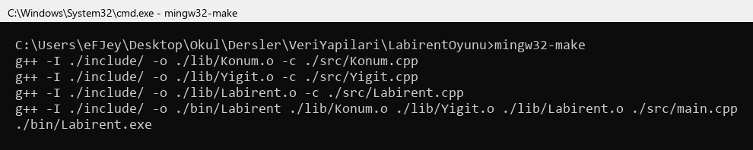
Şekil 1. mingw32-make komutu ile derleme ve çalıştırma
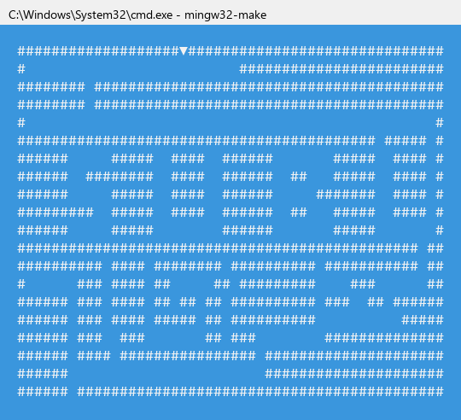
Şekil 2. Başlangıç: Konum(0, 19), ok aşağıyı gösteriyor
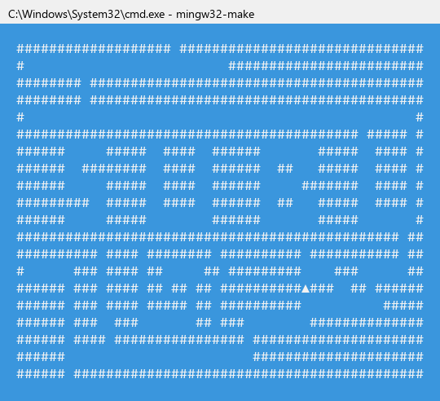
Şekil 3. Geri izleme: (14, 35) çıkmazından yığıttan çıkarılarak geri dönülüyor
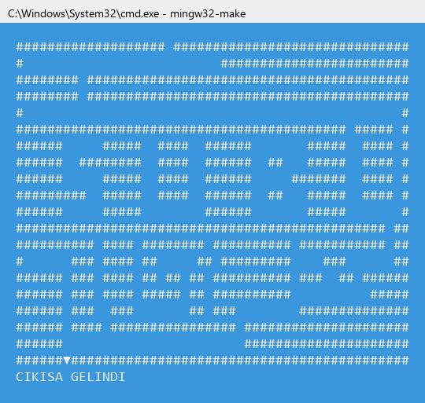
Şekil 4. Çıkış: Konum(19, 6) – CIKISA GELINDI

7. Testler
Programın doğruluğu, birim testleri ve otomatik olarak üretilmiş çok sayıda haritayla test edilmiştir. Algoritmanın verdiği “çıkış var/yok” kararı, bağımsız olarak yazılmış bir genişlik öncelikli arama (BFS) ile karşılaştırılmıştır.
Test | Sonuç
Yığıt birim testleri | LIFO sırası, 1.000.000 eleman, boş yığıtta hata, temizle() ve yıkıcı: geçti
Konum birim testleri | Dört yönde ilerle(), tersYon(), eşitlik: geçti
Dosya okuma | LF/CRLF satır sonu, sondaki boşlukları silinmiş, uzun satırlı, eksik satırlı, kapalı ve olmayan dosya: geçti
Çözüm (403 harita) | Dokümandaki harita, 150 rastgele mükemmel labirent, 250 rastgele harita, çıkışı olmayan haritalar: tümünde karar BFS ile aynı, bulunan yol geçerli
Animasyon | Her karede okun yönü yapılan hareketle aynı (6 harita, toplam 2.495 kare; dokümandaki haritada 203 kare), son ekran dokümandaki görüntüyle aynı
Derleme | cmd.exe içinde mingw32-make ile sıfırdan derleme ve çalıştırma: geçti

8. Karşılaşılan Sorunlar ve Çözümler
- Ok karakterlerinin görünmemesi: Windows 11 konsolu 16, 17, 30 ve 31 kodlu karakterleri kontrol karakteri sayıp ekranda göstermemektedir (dokümandaki ekran görüntüleri eski cmd ile alınmıştır). YonChr dizisi aynen korunmuş, ancak ekrana yazdırırken MultiByteToWideChar fonksiyonunun MB_USEGLYPHCHARS seçeneği ile kod sayfası 437’deki ok şekillerine (▼ ◄ ▲ ►) çevrilip WriteConsoleW ile yazılmıştır. Böylece oklar eski ve yeni konsolda aynı görünür.
- Ard arda geri dönüşlerde okun yanlış yönü göstermesi: İlk sürümde geri dönüş yönü yığıttaki elemanın üzerine yazıldığı için uzun geri dönüşlerde ok her adımda ters dönüyordu. Ekranda gösterilecek yön ayrı bir değişkende (okYonu) tutularak sorun giderilmiş ve her karedeki okun hareket yönüyle aynı olduğunu kontrol eden bir test eklenmiştir.
- Farklı editörlerde kaydedilen haritalar: Bazı editörler satır sonundaki boşlukları siler veya Windows satır sonu (\r\n) kullanır. Okuma fonksiyonu satır sonlarını temizler ve kısa satırları boşlukla tamamlar.

9. Kaynaklar
- Hızal, S. Veri Yapıları Proje Uygulaması: Labirent (Maze) Oyunu – Backtracking Uygulaması. Sakarya Uygulamalı Bilimler Üniversitesi, Bilgisayar Mühendisliği.
- Veri Yapıları ders notları – Yığıt (Stack) ve Bağlı Liste konuları.
- cppreference.com – C/C++ standart kütüphane başvurusu (fopen, fgets, strcspn). https://en.cppreference.com
- Microsoft Learn – Windows Console API (SetConsoleCursorPosition, SetConsoleCursorInfo, WriteConsoleW) ve MultiByteToWideChar. https://learn.microsoft.com/windows/console/
- Wikipedia – Code page 437 (kontrol karakterlerinin ok şekilleri). https://en.wikipedia.org/wiki/Code_page_437
- Claude (Anthropic) yapay zekâ asistanı – kodun geliştirilmesi, test edilmesi ve raporun hazırlanmasında yardımcı olarak kullanılmıştır.

